**Manual de semáforo**

En esta actividad veremos la realización de un proyecto la cual va a tratar sobre la elaboración de un semáforo que programaremos y veremos la realización de este.

Primero abriremos MPLAB para la elaboración de nuestro código

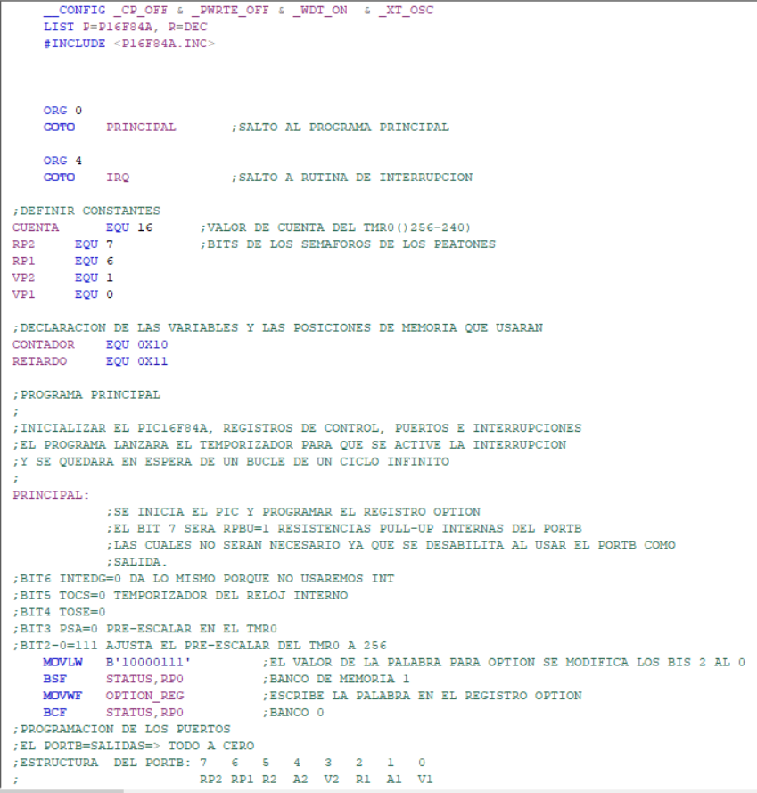

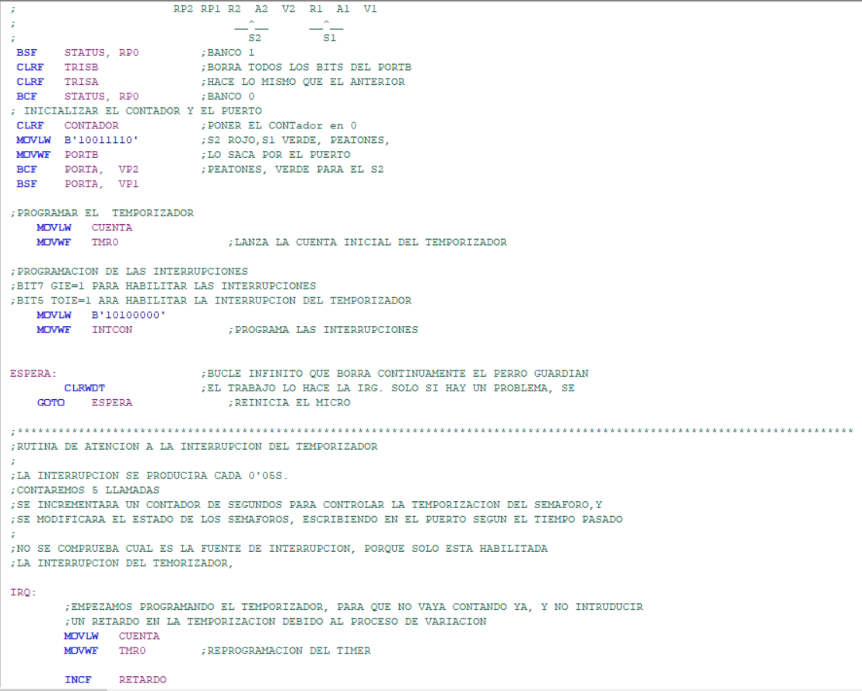

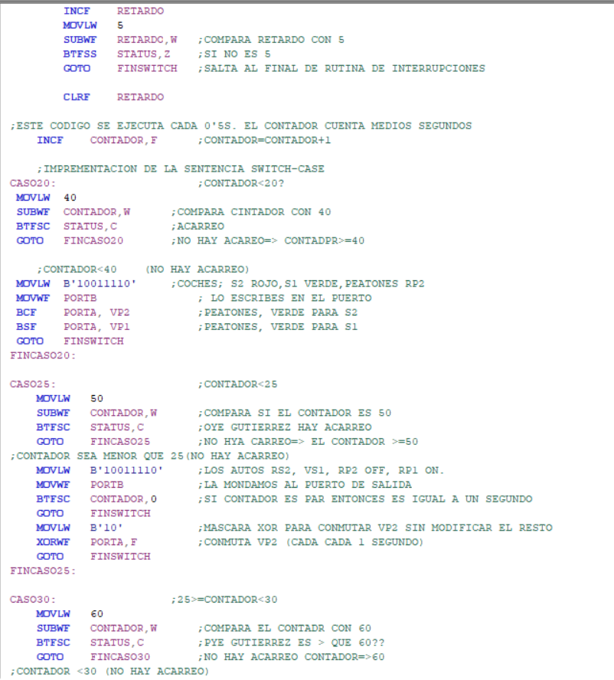

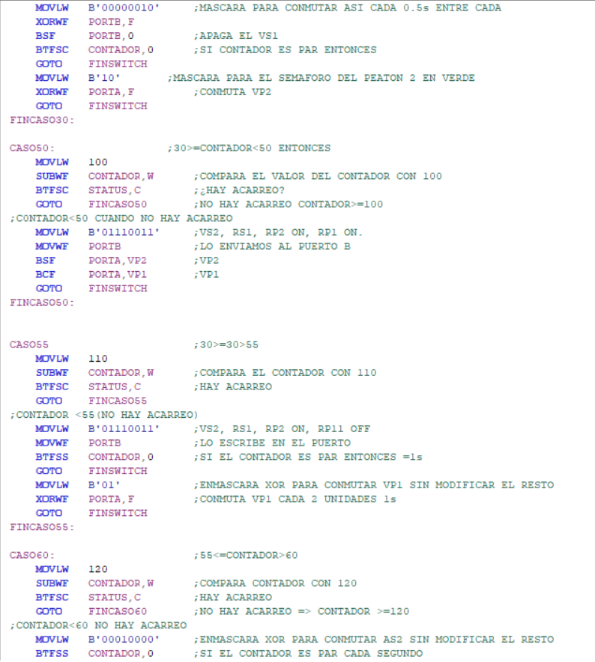

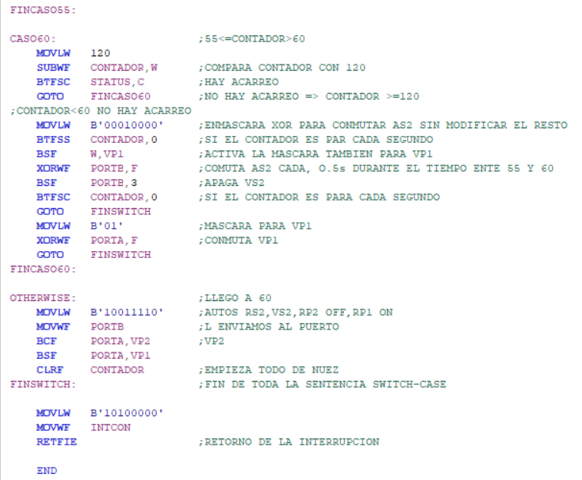

Después de realizar nuestro código en EMPLP vamos a protehus a realizar el diseño de cómo va aquedar nuestro semáforo que puertos devén de estar en cada uno de los engranes para que funcione correctamente nuestro Proyecto.

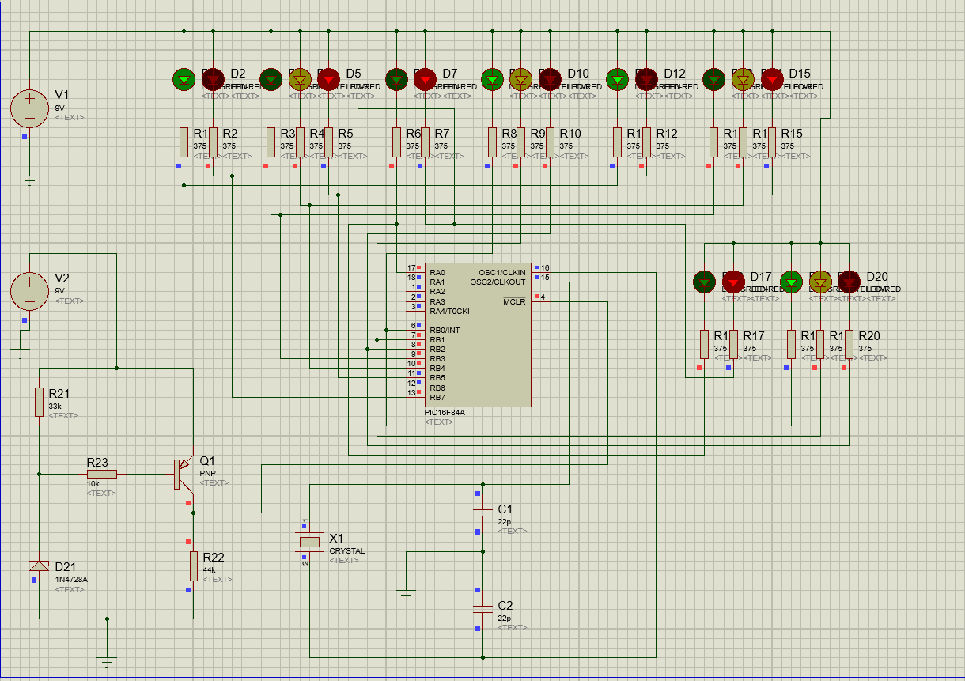

Todos estos materiales que aparecen son los que utilizaremos en la práctica para la realización de nuestro proyecto.

Después nos vamos a la programación de nuetsro pic para poder ejercutar y pasarlo a una maqueta.

Asi debe de quedar nuestro pic16F84A nuestras recistecias nuestro cristal entre otras cosas como las energías para dar corriente o alimentar a nuestra proto.

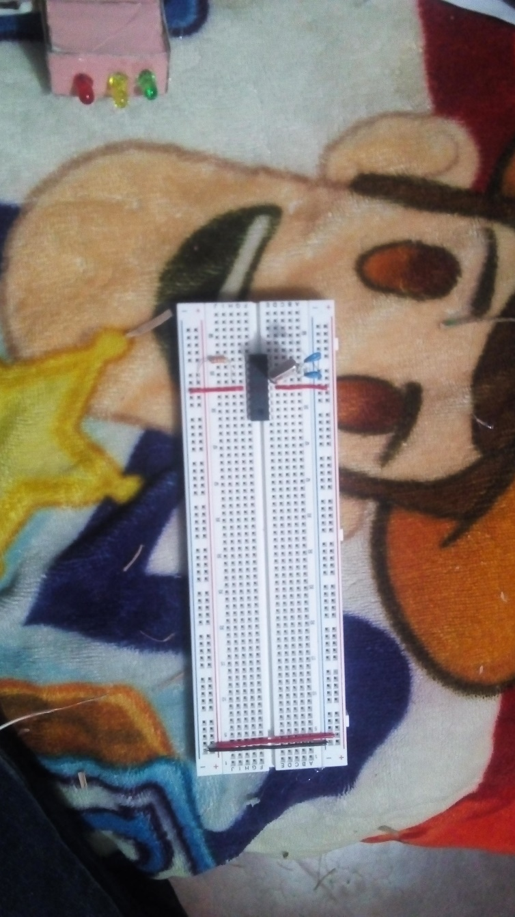

al momento del cableado cada led debe de llevar una resistencia esto será para que nuestro led no se tenga que fundir.

El cableado es algo sencillo, este debe de ir en el puerto 5 en adelante de nuestro pic en la patita 5 por así decirlo ara que los leds puedan prender y puedan llevar su funcionamiento bien, el led tiene tanto como positivo como negativo de esta forma veremos en qué lado va cada conexión de estos.

Asi quedara el cableado:

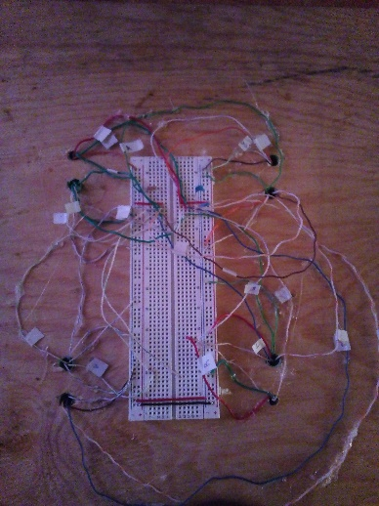

Para finalizar nuestra maqueta quedara de la siguiente forma para que nuestro proyecto tenga un funcionamiento bien.

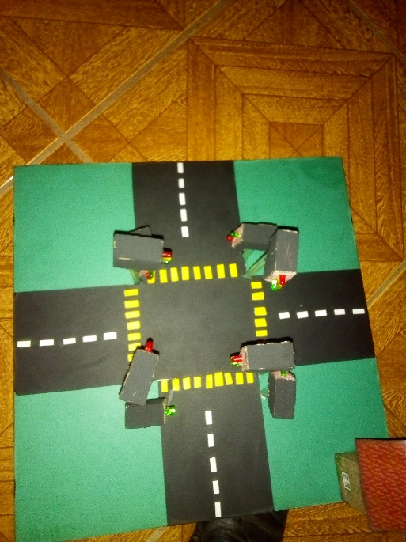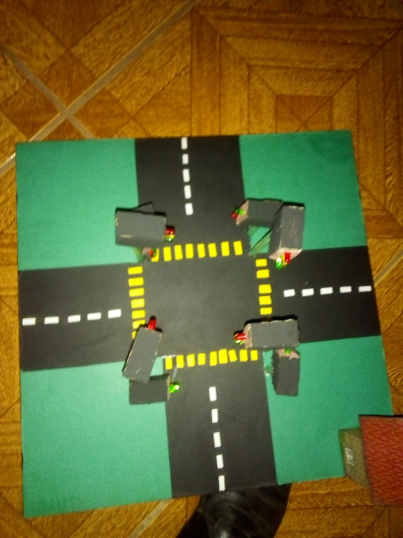

Conclucion:

En esta actividad concurrí a que es muy importante la fecha de entrega, concurrí en que debemos de hacer las cosas bien para que nuestro proyecto salga de la mejor forma.